# Object类

## 概述

Java中的类体系遵循单根结构，即任何一个类往上追溯都到达同一个父类；Object类就是这个单根体系的根，也就是说它是其它所有类的共同父类；

如果用户定义的类没有扩展任何其它类，则默认扩展自Object类；Object类中定义的一些方法，会被继承到所有类中。

## 构造方法

* public Object()

* 回想面向对象中为什么说：

* 子类的构造方法默认访问的是父类的无参构造方法

# 常用方法

## 概述



## getClass()

public final Class getClass()

返回此 Object 的运行时类。

可以通过Class类中的一个方法，获取对象的真实类的全名称。

public String getName()

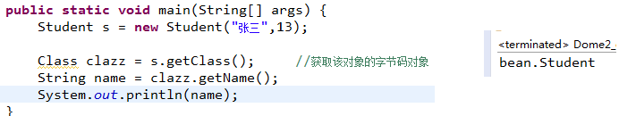

## toString方法

public String toString()

a:返回该对象的字符串表示。

public Stirng toString() {

return name + "," + age;

}

b:它的值等于：

getClass().getName() + "@" + Integer.toHexString(hashCode())

c:由于默认情况下的数据对我们来说没有意义，一般建议重写该方法。

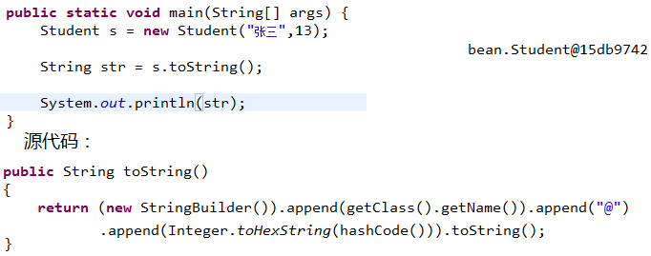

## equals方法和hashCode()方法

a:指示其他某个对象是否与此对象“相等”。

b:默认情况下比较的是对象的引用是否相同。

c:由于比较对象的引用没有意义，一般建议重写该方法。

hashCode()方法

public int hashCode()

返回该对象的哈希码值。默认情况下，该方法会根据对象的地址来计算。

不同对象的，hashCode()一般来说不会相同。但是，同一个对象的hashCode()值肯定相同。

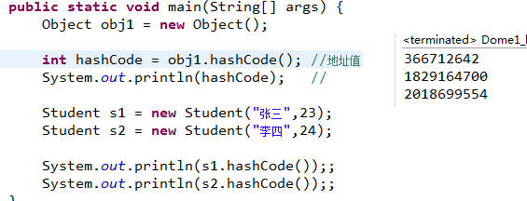

# 注意

## ==号和equals方法的区别

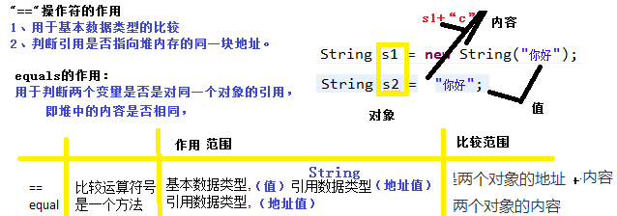

## 为什么重写equals()方法为什么要重写hashCode()方法

https://www.jianshu.com/p/3819388ff2f4